ART WITH DRONES

SISTEMAS DISTRIBUIDOS - 2023/2024

PAULA GÁLVEZ ROMERO DE ÁVILA DNI: 50509119-S
WESLEY FABIÁN MURILLO CASTRO DNI: 47405232-R


Tabla de Contenidos

- Componentes software.

  - AD_Weather HECHO
  - AD_Engine -------------------------------------------------
  - AD_Registry HECHO
  - AD_Drone -------------------------------------------------
  - API_Engine HECHO
  - Bases de datos: HECHO
    - drones.json
    - tablero.json
  - Front: HECHO
    - mapa.html

- Guía de despliegue de la aplicación.

- Espectáculo.

Componentes Software
________________________________________________________________

AD_Weather:
Es un servidor de clima cuya funcionalidad principal es proporcionar la temperatura actual de una ciudad solicitada. La ciudad la introduce el usuario en el AD_Engine, y este conecta al servidor AD_Weather, la API para obtener la temperatura de dicha ciudad. Este componente escucha de forma indefinida, esperando solicitudes de AD_Engine para obtener el estado del clima en una ciudad específica. La temperatura devuelta puede determinarse a través de una base de datos como se hacía en la práctica1 o mediante el consumo de una API externa, OpenWeather, como se hace en la práctica actual.
El propósito de AD_Weather es servir como un intermediario que proporciona datos meteorológicos en tiempo real a AD_Engine. Esto permite que AD_Engine tome decisiones basadas en las condiciones climáticas actuales.

Librerías y Variables Globales
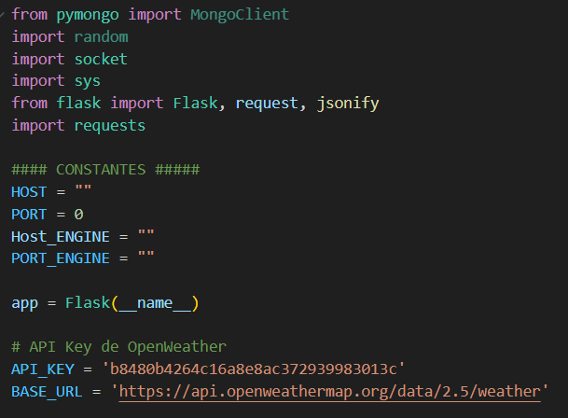

Ejecución
AD_Weather se ejecuta con los siguientes argumentos necesarios:
HOST:PORT para la dirección y puerto en los que AD_Weather escuchará.
Host_ENGINE:PORT_ENGINE para la dirección y puerto del motor de ejecución.
Función readArgs():
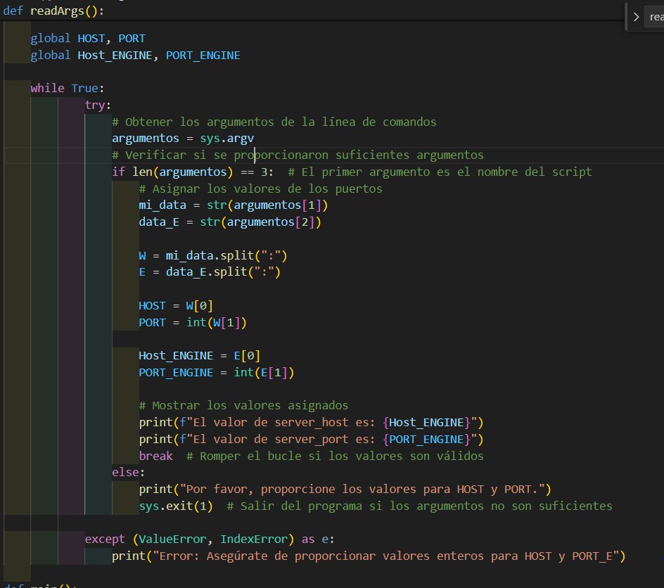
Esta función lee y valida los argumentos proporcionados en la línea de comandos para configurar las direcciones y puertos de AD_Weather y AD_Engine.
Función main():
Inicia el servidor Flask y lee los argumentos de línea de comandos para configurar las direcciones y puertos necesarios.
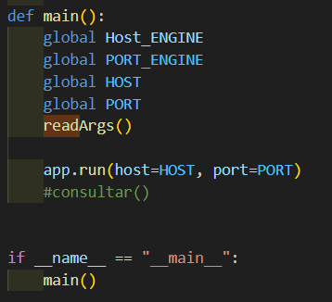
Función get_wather():
La función get_weather es una API endpoint que maneja las solicitudes HTTP GET en la ruta /api/clima. Su principal propósito es proporcionar la temperatura actual de una ciudad especificada por el usuario.
Esta función consulta la API de OpenWeather para obtener datos meteorológicos en tiempo real y devuelve la temperatura de la ciudad solicitada en formato JSON.
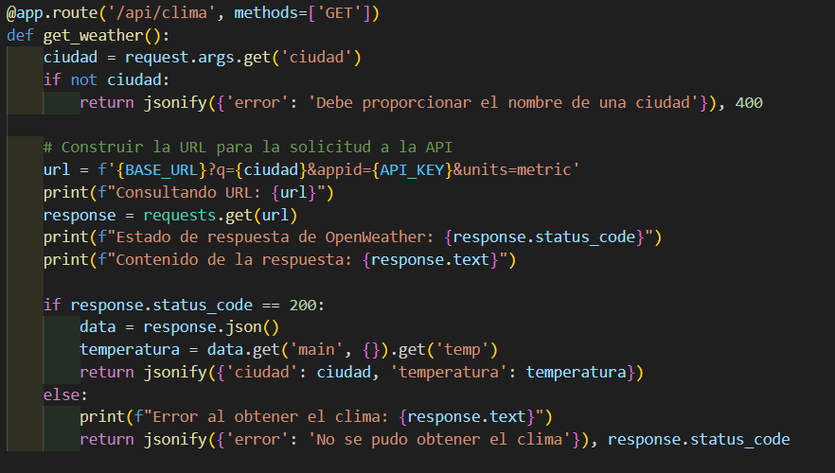

AD_Engine
sgr

AD_Registry:
AD_Registry es una aplicación que implementa el registro de los drones en el sistema central (Núcleo).
Su propósito es gestionar el registro de nuevos drones, asignarles un ID único, generar y emitir un token de autenticación con tiempo de expiración, y manejar las solicitudes de renovación de tokens.
La aplicación permanece a la espera de solicitudes de registro de drones y actúa como un punto central de autenticación.
La aplicación recibe por la línea de comandos los argumentos necesarios para establecer su conexión y puerto, además de los detalles de la conexión del dron.
Librerías y Variables Globales
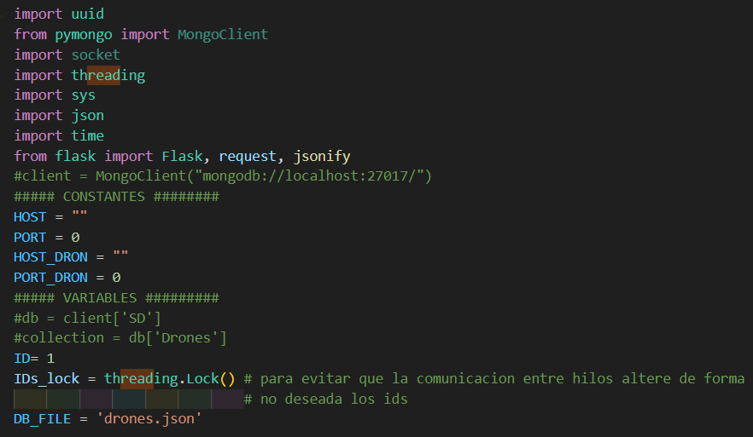
Ejecución
Función load_database()
La función intenta abrir y cargar el contenido del archivo drones.json.
Si el archivo no existe, crea una estructura de base de datos vacía con un array de drones.
Esto permite mantener un registro persistente de los drones incluso si la aplicación se reinicia.
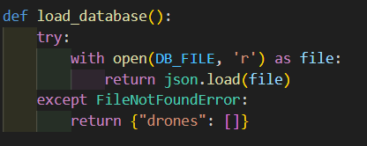
Función save_database(database)
La función recibe un diccionario de base de datos y lo guarda en el archivo drones.json.
Esto asegura que los registros de los drones se mantengan actualizados y se puedan recuperar en futuras
ejecuciones de la aplicación.
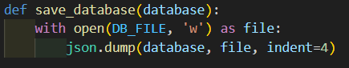

Función emitir_token()
La función genera un token UUID que se utilizará para autenticar a los drones.
Establece un tiempo de expiración para el token, que en este caso es de 20 segundos.
La emisión de tokens permite que los drones se autentiquen temporalmente en el sistema, aumentando la seguridad.
Un token UUID (Universally Unique Identifier) es un identificador único que se utiliza para identificar de manera exclusiva objetos en un sistema. Un UUID es un número de 128 bits que se genera de tal forma que es extremadamente improbable que dos UUID generados en diferentes contextos o en momentos diferentes sean iguales. Esto lo hace una herramienta poderosa para identificar de manera única objetos en sistemas distribuidos y aplicaciones de seguridad. Para AD_Registry, se utiliza para la emisión tokens de autenticación seguros y únicos para los drones que se registran en el sistema.

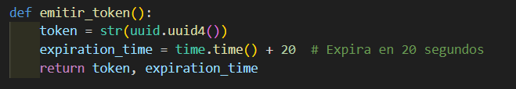
Función register()
La función se activa cuando se recibe una solicitud POST en la ruta /register.
Extrae los datos JSON de la solicitud, obtiene el alias del dron y valida que esté presente.
Genera un nuevo ID de dron, crea un token con tiempo de expiración y guarda esta información en la base de datos.
Devuelve el ID del dron y el token en formato JSON.
Esto permite que nuevos drones se registren en el sistema y reciban las credenciales necesarias para operar.
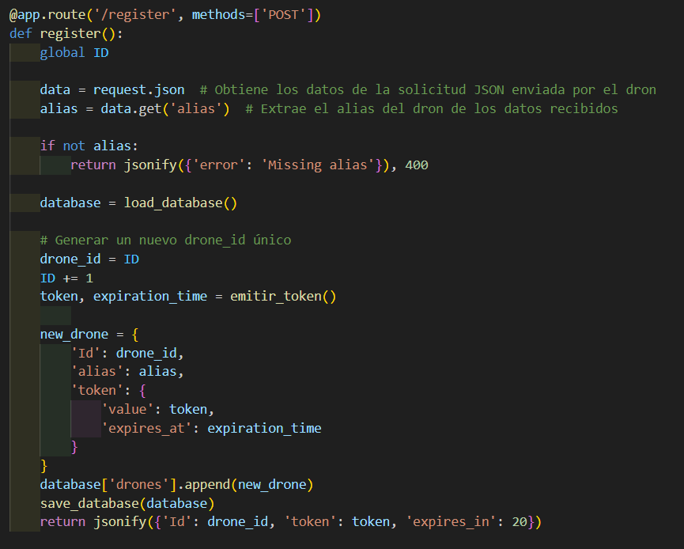

Función request_token()
La función se activa cuando se recibe una solicitud POST en la ruta /request-token.
Extrae el ID del dron de los datos JSON de la solicitud y verifica que esté presente.
Busca el dron en la base de datos y, si lo encuentra, genera un nuevo token y lo guarda en la base de datos.
Devuelve el nuevo token en formato JSON.
Si el dron no está registrado, devuelve un error 404.
Esto permite que los drones renueven sus tokens de autenticación para continuar operando.
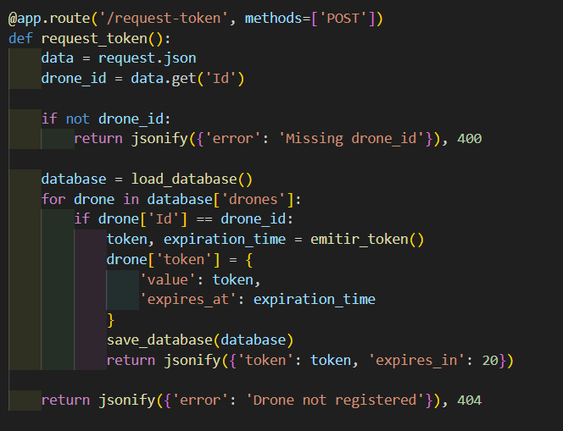

Función readArgs():
La función lee y valida los argumentos de la línea de comandos para configurar las direcciones y puertos del servidor.
Asigna los valores a las variables globales HOST, PORT, HOST_DRON y PORT_DRON.
Esta configuración permite que la aplicación se conecte y escuche en las direcciones y puertos especificados.
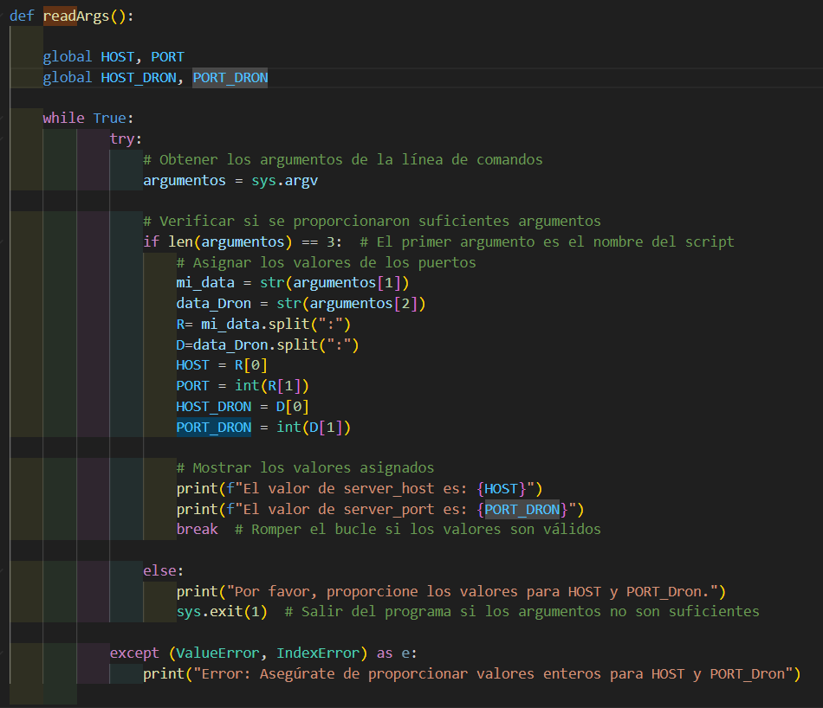

Función main():
La función main llama a readArgs() para obtener y configurar las direcciones y puertos necesarios.
Inicia la aplicación Flask para que escuche en la dirección y puerto configurados.
Esto permite que la aplicación AD_Registry esté lista para recibir y manejar solicitudes de registro y renovación de tokens de los drones.
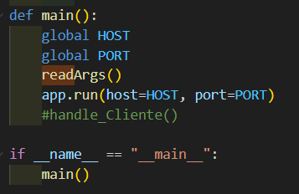
AD_Drone:

WE

API_Engine:
Una interfaz RESTful que actúa como servidor Flask que proporciona varias funcionalidades críticas para la visualización y monitoreo del espectáculo de drones, obteniendo los datos del tablero (tablero.json) y el estado del espectáculo de drones (drones.json) para facilitárselos cuando se solicite en el front (map.html) a través de JavaScript. Está implementado utilizando el framework Flask de Python.
El componente API_ENGINE expone varios endpoints para servir una página HTML estática desde el directorio static, obtener datos del tablero en formato JSON y obtener el estado actual del espectáculo de drones. Además, maneja solicitudes para servir archivos estáticos como CSS y JavaScript.
Utiliza un enfoque RESTful para facilitar la comunicación entre el frontend y la lógica del servidor.
Este componente es fundamental para la arquitectura general del sistema, permitiendo que el frontend obtenga datos en tiempo real y actualice la interfaz de usuario en consecuencia.
Librerías y Variables Globales
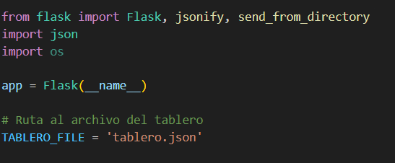
Ejecución
Función serve_map()
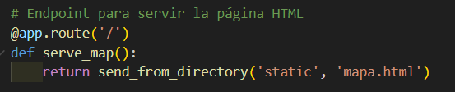
@app.route('/'): Define la ruta raíz del servidor.
Sirve el archivo mapa.html desde el directorio static.
Función get_tablero()
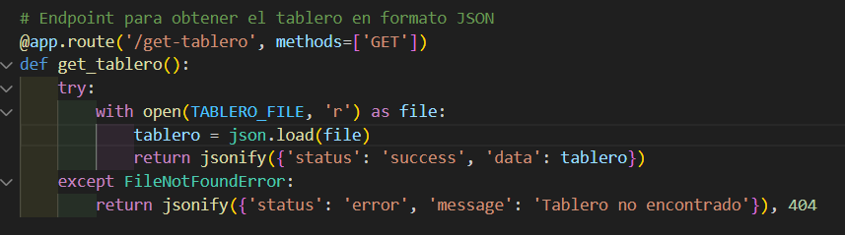
@app.route('/get-tablero', methods=['GET']): Define la ruta /get-tablero que responde a solicitudes GET.
La función intenta leer el archivo tablero.json.
- Si el archivo se lee correctamente, devuelve el contenido en formato JSON con un estado de éxito.
- Si el archivo no se encuentra, devuelve un mensaje de error con un estado 404.

Función ser_static(filename):
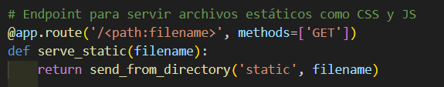
@app.route('/<path:filename>', methods=['GET']): Define una ruta dinámica para servir cualquier archivo en el directorio static.
La función recibe un filename como parámetro y devuelve el archivo solicitado desde el directorio static.
Función get_estado():
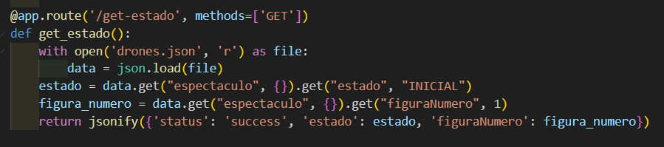
@app.route('/get-estado', methods=['GET']): Define la ruta /get-estado que responde a solicitudes GET.
La función lee el archivo drones.json para obtener el estado actual del espectáculo y el número de la figura, y devuelve estos datos en formato JSON con un estado de éxito.
Función main()
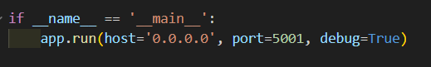
app.run(host='0.0.0.0', port=5001, debug=True): Inicia la aplicación Flask en el puerto 5001, escuchando en todas las interfaces de red (0.0.0.0), con el modo de depuración activado (debug=True).
Hemos dejado el puerto estático sin parametrizar por decisión propia, ya que la forma de ejecutar el front en el navegador ponemos directamente http://localhost:5001/mapa.html

Bases de datos:
drones.json
El archivo drones.json actúa como la base de datos principal para el sistema de gestión de drones en la práctica.
Este archivo se utiliza para almacenar información relevante sobre los drones y el estado del espectáculo de drones. A continuación se describe en detalle la estructura y los datos que almacena este archivo.
El archivo drones.json está estructurado en formato JSON (JavaScript Object Notation) y contiene dos secciones principales: drones y espectáculo.
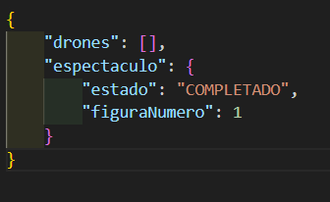
Sección drones
Esta sección es una lista que almacena objetos que representan a cada uno de los drones registrados en el sistema. Cada objeto de dron contiene la siguiente información:
- Id: Un identificador único para el dron, asignado por el AD_Registry.
- Alias: Un nombre o alias asignado al dron introducido por terminal.
- Token: Un objeto que contiene el token de acceso y su tiempo de expiración.
  - Value: El valor del token, que es un UUID generado de manera única en AD_Registry.
  - Expires_at: El tiempo de expiración del token, especificado en segundos desde la época (tiempo UNIX) que será validado por el AD_Engine.
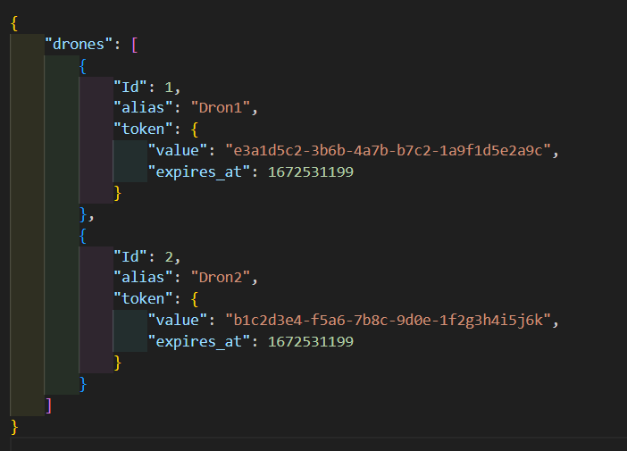

Sección espectaculo
Esta sección contiene información sobre el estado actual del espectáculo de drones. Incluye los siguientes campos:
- Estado: Indica el estado actual del espectáculo. Los posibles valores incluyen:
- INICIAL: El espectáculo no ha comenzado y no hay drones en el espacio.
- AUTENTIFICANDO: Los drones están en proceso de autenticación y esperando el comienzo del espectáculo.
- EN_CURSO: El espectáculo está en curso y los drones se están posicionando.
- COMPLETADO: El espectáculo ha finalizado y los drones están en espera de nuevas instrucciones.
- FiguraNumero: Un número que indica cuál figura se está llevando a cabo en el espectáculo.
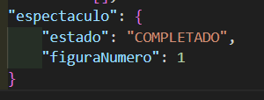
Registro de Drones: Cuando un nuevo dron se registra a través de AD_Registry, se agrega un nuevo objeto de dron a la lista drones en drones.json. Este objeto incluye el ID del dron, su alias y un token único con un tiempo de expiración.
Autenticación de Drones: Durante el proceso de autenticación, AD_Engine verifica los tokens en drones.json para autenticar a los drones y permitirles participar en el espectáculo.
Seguimiento del Estado del Espectáculo: La sección espectáculo en drones.json se utiliza para seguir y actualizar el estado del espectáculo de drones, permitiendo que otros componentes del sistema, como el fron mapa.html, reflejen el estado actual del espectáculo. Inicialmente solamente estaban los drones en la base de datos pero para poder acceder al estado del espectáculo hemos tenido que almacenarlo.
Renovación de Tokens: Los drones pueden solicitar nuevos tokens cuando los actuales están a punto de expirar. Esta solicitud se maneja actualizando el token y su tiempo de expiración en drones.json.

tablero.json
El archivo tablero.json es una base de datos crucial en el sistema de gestión de drones, utilizada para representar el estado actual del tablero donde se desplazan los drones durante el espectáculo. Este archivo almacena una matriz bidimensional que refleja las posiciones de los drones en el tablero, así como su estado actual. A continuación, se detalla la estructura y el propósito de este archivo.
Estructura de tablero.json
El archivo tablero.json está estructurado como una matriz bidimensional de 20x20, representada en formato JSON. Cada elemento de la matriz puede contener uno de los siguientes valores:
- Un espacio vacío " ": Indica que no hay ningún dron en esa posición del tablero.
- "<ID> (<ESTADO>)": Una cadena que representa un dron en una posición específica del tablero. Aquí <ID> es el identificador único del dron y <ESTADO> puede ser uno de los siguientes:
  - RUN: Indica que el dron está en movimiento.
  - END: Indica que el dron ha alcanzado su destino final.
API_Engine accederá a esta base de datos poder proporcionarle al front (mapa.html), el id y estado de los drones para printearlo en el mapa al dron con su color adecuado.
Ejemplo de una estructura inicial de tablero.json:
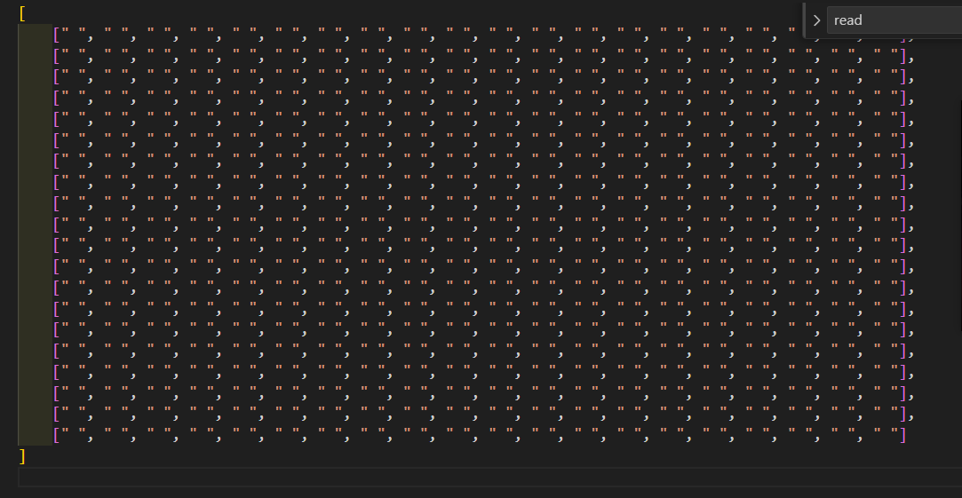

El archivo tablero.json se actualiza dinámicamente a medida que los drones se mueven y cambian de estado durante el espectáculo. Esto se debe a que AD_engine va actualizando el tablero y los estados de los drones. Este archivo permite realizar un seguimiento visual y lógico del estado del tablero en cualquier momento.

Operaciones Comunes
Inicialización del Tablero: Al inicio del sistema, tablero.json se carga con una matriz vacía de 20x20, representando un tablero sin drones.
Actualización de Posiciones: Cada vez que un dron se mueve, se actualiza su nueva posición en la matriz, y su estado se refleja en la cadena correspondiente (gracias a AD_Engine).
Limpieza de Posiciones Anteriores: Cuando un dron se mueve a una nueva posición, su posición anterior se limpia para reflejar el movimiento (AD_ENGINE).
Guardado y Carga: El estado del tablero se guarda periódicamente en tablero.json para mantener una persistencia del estado actual, y se carga desde el archivo al reiniciar el sistema. Guardar periódicamente el estado del tablero asegura que, en caso de reinicio del sistema, se pueda restaurar el estado anterior.
Visualización del Espectáculo: El front (mapa.html) puede leer tablero.json a través de API_Engine para mostrar el estado actual del tablero en tiempo real.

Ejemplo de Actualización del Tablero
Supongamos que hay cuatro drones, sus posiciones y estados estan representados como sigue:
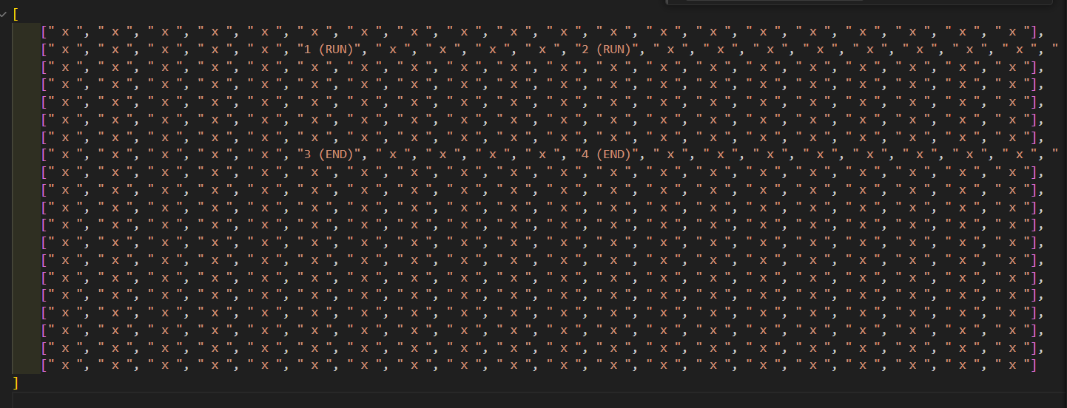

Front: mapa.html
Hemos realizado el Front-end con HTML/CSS Y JavaScript, para acceder al tablero (tablero.json) y al estado en el que se encuentra el espectáculo (almacenado en drones.json) a través de API_Engine, todo para la correcta visualización del estado y movimientos de los drones en un tablero de 20x20 en tiempo real.
El archivo esta almacenado en una carpeta static dentro del proyecto.
Estructura General
El archivo HTML contiene la estructura básica del documento, incluyendo los estilos para el diseño y el comportamiento dinámico implementado en JavaScript.

El documento HTML define la estructura y el contenido de la página web.
<html>, <head>, <body>: Estructura básica de un documento HTML.
<meta charset="UTF-8">: Especifica la codificación de caracteres del documento.
<title>: Define el título de la página web.
<style>: Contiene estilos CSS para definir la apariencia de los elementos en la página.

El bloque de estilos CSS en el <head> define la apariencia de varios elementos en la página.

- body: Establece el diseño de la página para que todo esté centrado vertical y horizontalmente, con un fondo claro.
- .container: Define un contenedor flexible que se centra en la pantalla con márgenes superiores e inferiores.
- table: Establece la apariencia de la tabla, incluyendo la eliminación de los espacios entre bordes.
- td, th: Define las celdas de la tabla para que tengan bordes, dimensiones específicas y contenido centrado.
- .dron-run, .dron-end, .dron-preparado: Clases CSS que colorean las celdas según el estado del dron.
- .completado: Clase CSS para el rectángulo que se muestra cuando la figura está completada.
- .header-space, .footer-space: Espacios invisibles en la parte superior e inferior para mejorar la estética.
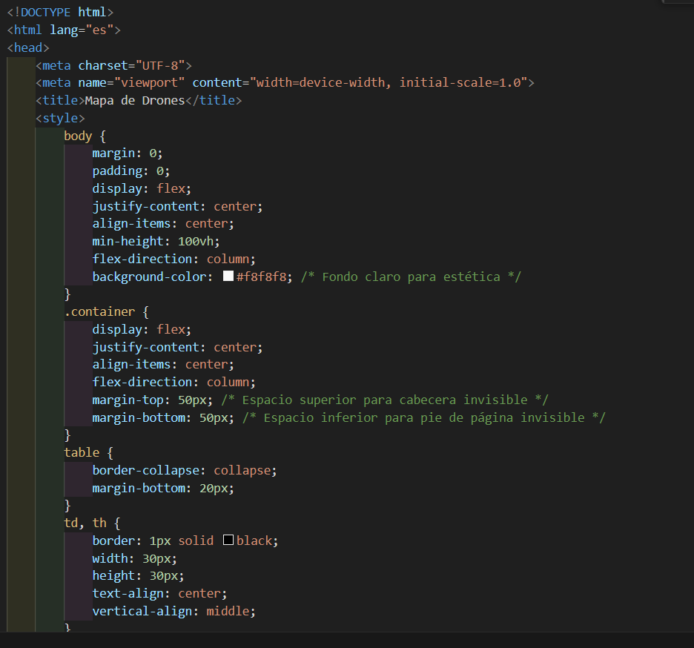
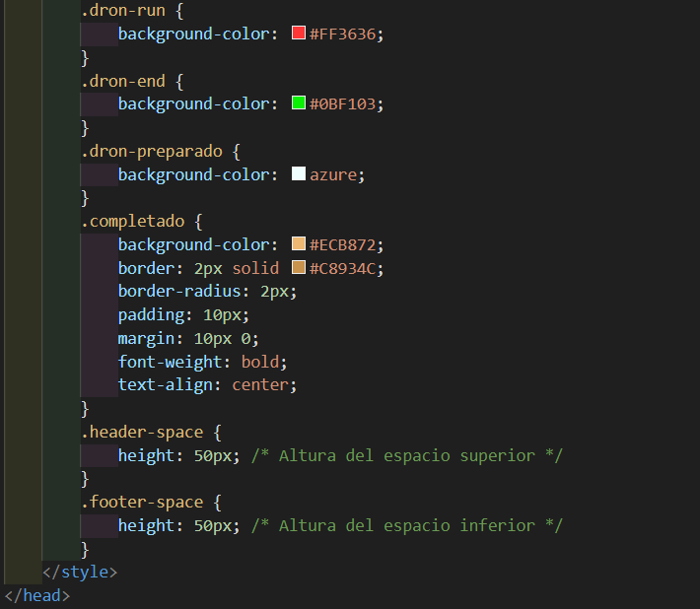

El bloque de scripts en el <body> gestiona la lógica dinámica de la página.
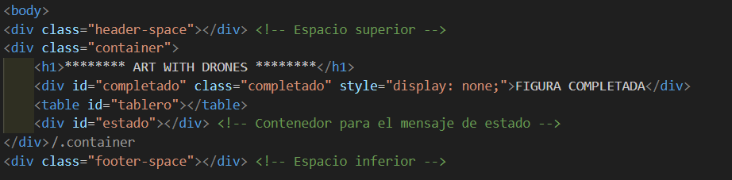
<script>
document.addEventListener('DOMContentLoaded', ...): Asegura que el código se ejecute después de que el contenido del DOM esté completamente cargado.
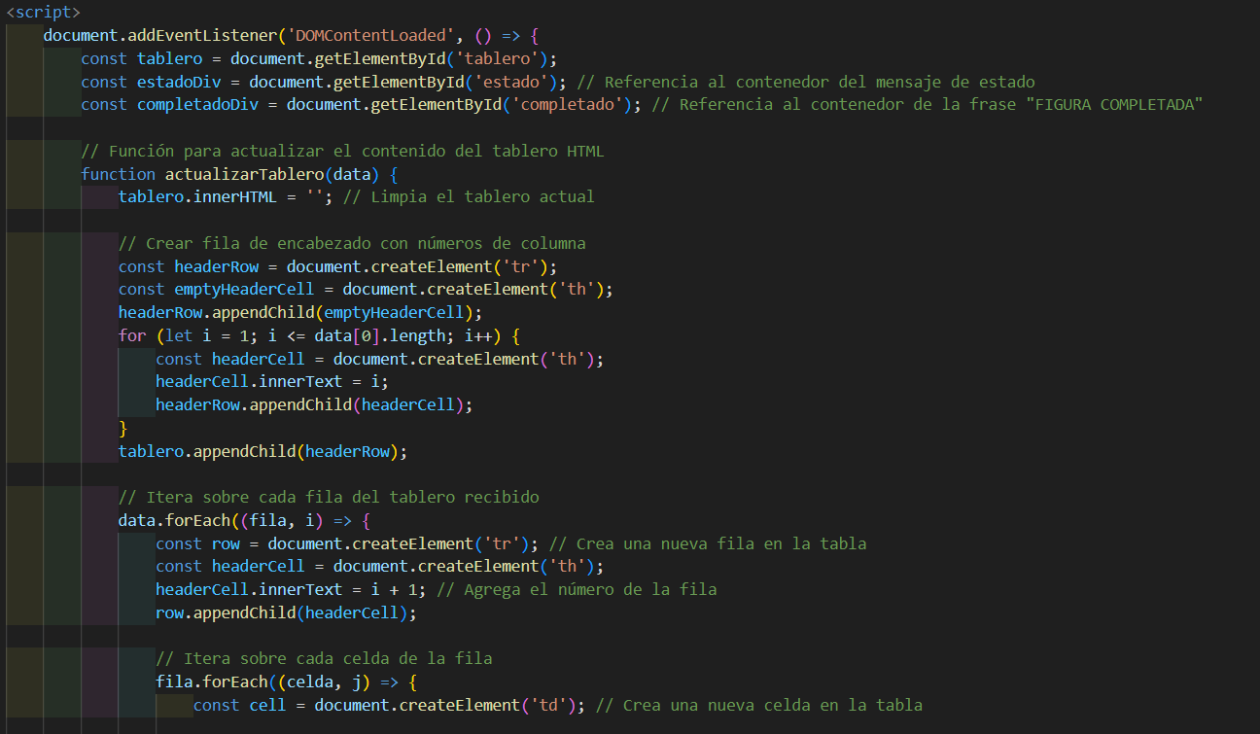
- obtenerTablero(): Función que realiza una solicitud GET al servidor API_Engine para obtener el estado actual del tablero y actualizarlo.
- Utiliza fetch para realizar la solicitud y procesa la respuesta en formato JSON.
- Llama a actualizarTablero(data.data) si la respuesta es exitosa.
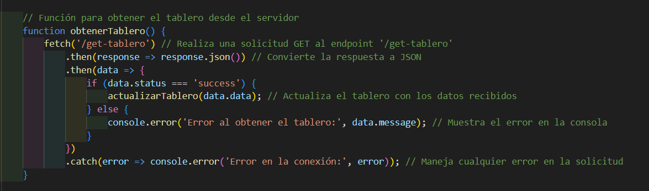

- actualizarTablero(data): Función que actualiza el tablero HTML con los datos recibidos.
- Limpia el contenido actual del tablero.
- Crea una fila de encabezado con números de columna.
- Itera sobre cada fila y celda del tablero recibido para construir el tablero en HTML.
- Aplica clases CSS basadas en el estado de los drones.

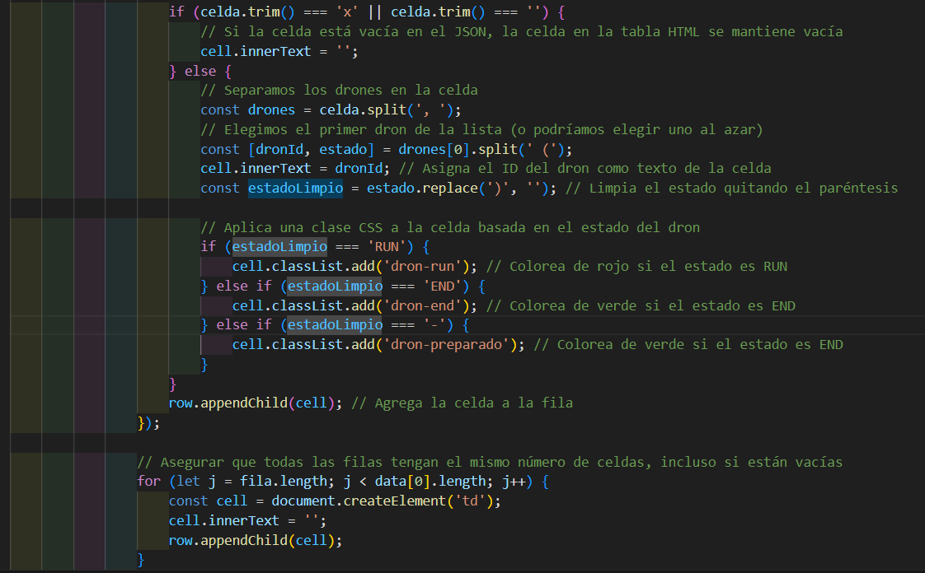
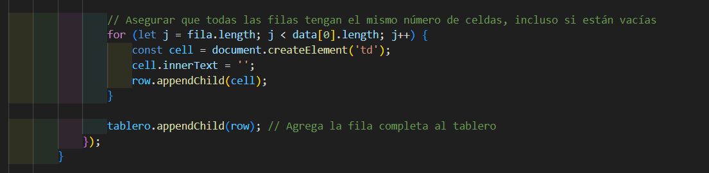

- obtenerEstado(): Función que realiza una solicitud GET al servidor API_Engine para obtener el estado actual del espectáculo.
- Utiliza fetch para realizar la solicitud y procesa la respuesta en formato JSON.
- Actualiza el mensaje de estado y muestra/oculta el rectángulo de "FIGURA COMPLETADA" basado en el estado recibido.
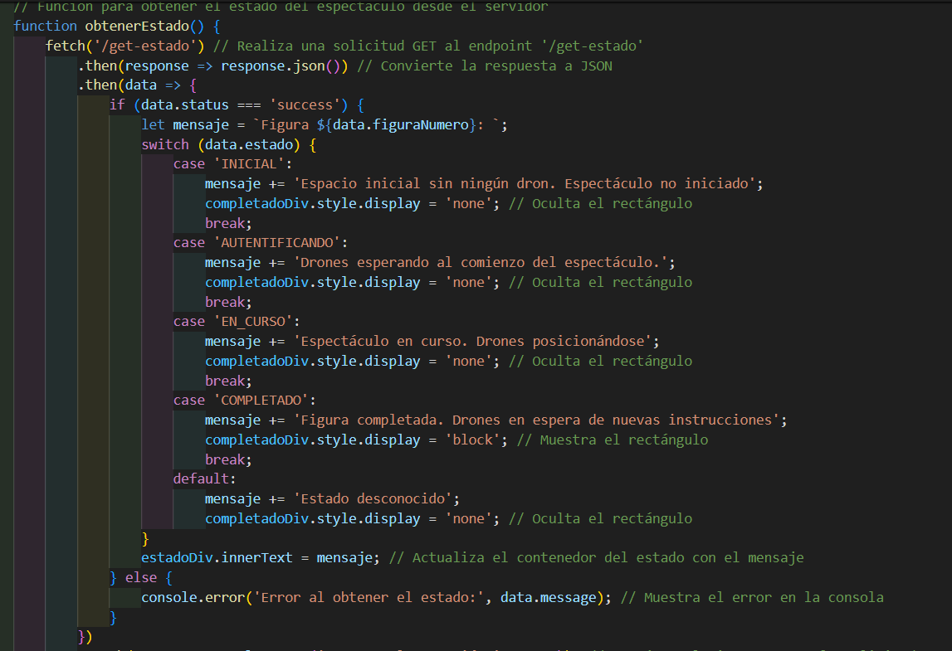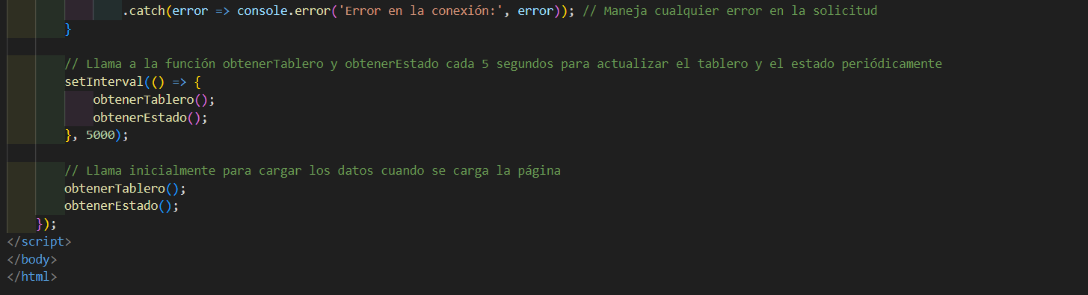

- setInterval(...): Configura un intervalo para llamar a obtenerTablero() y obtenerEstado() cada 5 segundos para mantener la información actualizada en la página.


- Guía de despliegue de la aplicación.

- Espectáculo.

Guia de despliegue
- Lanzar Docker desktop
- Entrar a la carpeta de la practica (se llama practica 1)
- Entrar a las carpetas donde están los dockers (pc1,pc2,pc3)
- Abrir 1 terminal para cada Docker
- Una vez en la terminal lanzar docker-compose up(sino va haz docker-compose down y vuelve a intentarlo)
- Una vez lanzado el Docker que no sale ningún exced with numero raro
- Abres otra terminal para cada docker y pones docker exec -it [nombre del docker] python /app/ AD_elquesea [parámetros](el primero pon siempre el 0.0.0.0 y el resto la ip que sacaras con ipconfig)

Los nombres del docker son:
- Pc1: engine
- Pc2: weather
- Pc3: drone
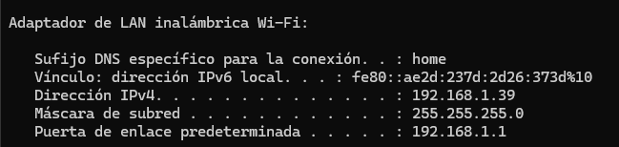
Usa la ip que pone wifi y luego los datos obviamente la que pone dirección IPv4

En el docker de pc2 en la configuración de Kafka cambia la ip
Donde ponga el puerto 9093 a la ip que he mencionado antes

PAULA GÁLVEZ ROMERO DE ÁVILA DNI: 50509119-S WESLEY FABIÁN MURILLO CASTRO DNI: 47405232-R

